Memoria P1 TAR
Miguel Martínez Celdrán – 48801026V
Contenido
Parte 1: Primeros Pasos 3
Ejemplo de un entorno 3
Pregunta 1 : 3
Pregunta 2: 3
Pregunta 3: 3
Pregunta 4: 3
Pregunta 5: 4
Servicios 5
Pregunta 6: 5
Pregunta 7: 5
Pregunta 8: 5
Ejercicios 6
Ejercicio 1: 6
Ejercicio 2: 6
Parte 2: Nivel principiante 7
Crear un paquete 7
Pregunta 9 : 7
Pregunta 10 : 7
Pregunta 11 : 7
Pregunta 12: 8
Pregunta 13: 8
Ejercicios 8
Ejercicio 1 : 8
Ejercicio 2 : 8
Parte 3: Pasando a nivel Intermedio 10
Crear un archivo launch 10
Pregunta 14: 10
Acciones 10
Pregunta 15: 10
Pregunta 16: 10
Pregunta 17: 11
Ejercicios 12
Ejercicio 1: 12
Ejercicio 2: 13
Ejercicio 3: 14
Ejercicio 4: 14
Ejercicio 5: 15
Ejercicio 6: 16
Ejercicio 7: 17

Parte 1: Primeros Pasos

Ejemplo de un entorno

Pregunta 1 :
¿Qué podemos saber de este nodo? (Suscriptores, topics)
He lanzado el nodo con “ros2 run demo_nodes_cpp taller” y, mientras estaba en ejecución, he consultado su información con “ros2 node info /taller”. Lo que se observa es que el nodo se llama “/taller”, y publica en el topic “/chatter” con tipo String, imprimiendo por pantalla mensajes “Hello World: N”. También publica en topics internos del sistema como “/rosout” y “/parameter_events”. En cuanto a suscriptores aparece que el nodo está suscrito a “/parameter_events”. Entonces “/taller” es principalmente un nodo publicador de “/chatter”.

Pregunta 2:
¿Qué podemos saber sobre el topic que publica el nodo que acabamos de lanzar?
He consultado el topic con “ros2 topic info /chatter” y también he escuchado un mensaje con “ros2 topic echo /chetter –once”, y he observado que el topic “/chatter” es de tipo “std_msgs/msg/String” , entonces los mensajes son cadenas de texto. Mientras solo estaba el taller activo, el topic tenía :
- Publisher count : 1 (el nodo “/talker)
- Subscription count: 0 (nadie estaba escuchando todavía)
Con “ros2 topic echo /chatter –once) pude ver un ejemplo real del mensaje : “data: ‘Hello World: 75’ “ Asique “/chatter” es un canal de comunicación donde el taller publica un string periódicamente.

Pregunta 3:
¿Qué podemos saber sobre este nuevo nodo?
Al lanzar “ros2 run demo_nodes_py” listener, aparece el nodo “/listener”, que actúa como suscriptor del topic “/chatter”. El listener recibe los mensajes del topic y los imprime, asique el nodo “/listener” tiene un subscriber a “/chatter”.

Pregunta 4:
¿Qué ha sucedido ahora en el topic /chatter?
Al arrancar el listener, el topic “/chatter” cambia porque ahora sí hay alguien suscrito:
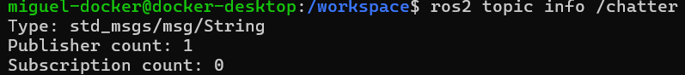
El taller sigue publicando igual, pero ahora el sistema refleja que hay un consumidor del topic, y por eso el listener empieza a imprimir los mensajes recibidos.

Pregunta 5:
¿Qué podemos saber a partir de este gráfico?
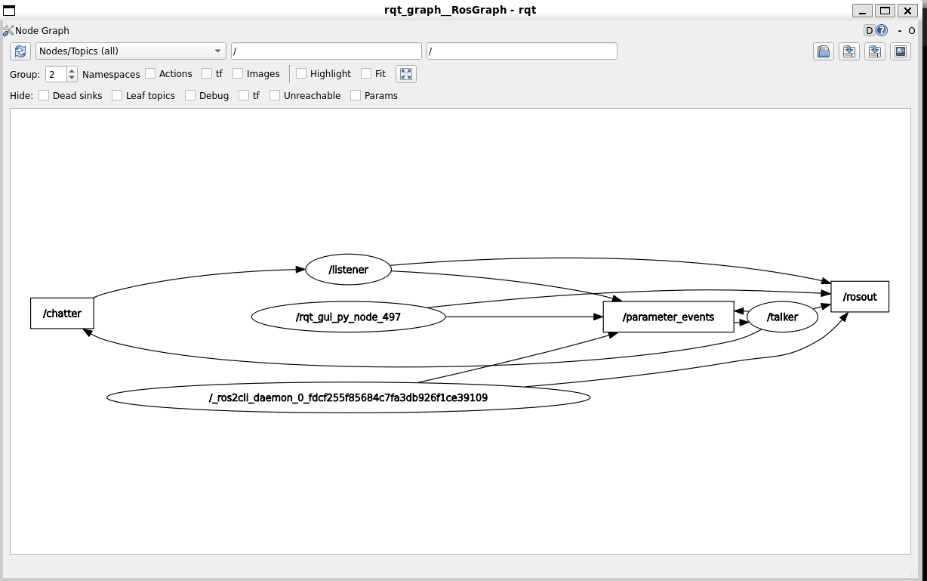
Con rqt_graph podemos ver de forma visual el grafo de comunicaciones de ROS2, qué nodos están activos y qué topics usan para comunicarse. Se puede ver el flujo principal que es el nodo “/taller” publica en el topic “/chatter” y el nodo “/listener” está suscrito a ese topic, asique los mensajes viajan en sentido “/taller -> /chatter -> /listener”.
Aparecen además del topic otros elementos internos de ROS2 como “/rosout” para logging y “/parameter_events”. Si “/listener” no recibiera mensajes, aquí podría ver si realmente está conectado a “/chatter” o si el topic no tiene suscriptores.

Servicios

Pregunta 6:
¿Qué puedes comentar acerca de este servicio?
Este servicio funciona con el modelo cliente–servidor de ROS2. Al ejecutar ros2 run servicio_suma server, el servidor queda a la espera de peticiones. Cuando lanzo el cliente con “ros2 run servicio_suma client 3 7”, el servidor recibe una request , que se ve en consola como “Incoming request a: 3 b: 7”, y el cliente recibe la respuesta con el resultado:
Result of add_two_ints: for 3 + 7 = 10.
A diferencia de los topics (comunicación continua), aquí la comunicación es bajo demanda: el cliente solicita una operación concreta y el servidor devuelve una respuesta concreta.

Pregunta 7:
Al lanzar el servidor y a continuación ejecutar el comando:ros2 service list ¿Qué servicios aparecen? ¿Cómo se ha creado el servicio minimal_service y cuál es su cometido?
Con el servidor arrancado, al ejecutar “ros2 service list” me aparecen estos servicios :
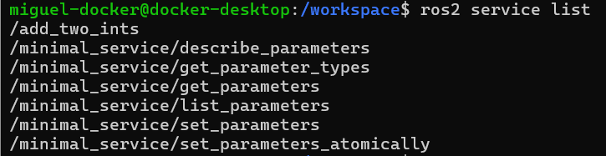
Al ejecutar “ros2 run servicio_suma server” se lanza un nodo cuyo nombre es minimal_service. Al iniciarse registra un servicio de aplicación llamado “/add_two_ints”, que es el que usa el cliente para sumar. También, ROS2 le habilita automáticamente los servicios de parámetros del nodo. El cometido del nodo “minimal_service” es actuar como servidor del servicio “/add_two_ints” , esperar peticiones, recibir a y b, calcular a+b y devolver el resultado del cliente.

Pregunta 8:
¿Cómo puedo saber cuáles son los parámetros de la "petición" y de la "respuesta" de un servicio? ¿De qué tipología son estos parámetros? (Pista: Muéstralo con el comando ros2 interface show).
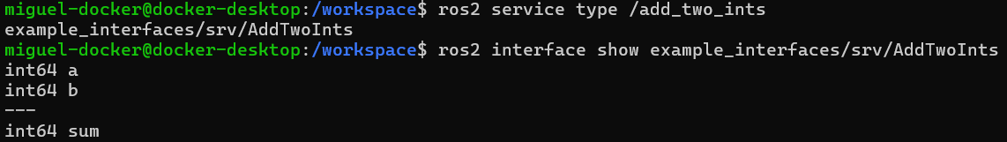
Los parámetros son de tipo entero de 64 bits, tanto en la petición como la respuesta.

Ejercicios

Ejercicio 1:
Publica desde la terminal un mensaje, con la cadena de caracteres que desees al topic /chatter, para que este sea leído por el nodo /listener. Escribe los comandos que has tenido que ejecutar para que esto suceda. (Pista: Usa el comando ros2 topic pub)
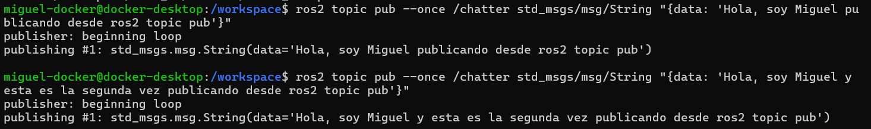
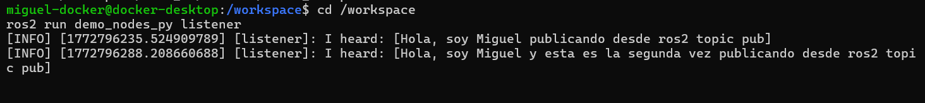

Ejercicio 2:
Cambia el servicio servicio_suma para que haga la siguiente operación: a + b - c * d / e, siendo a, b, c, d, e valores enteros (int64) pasados por línea de comandos, el resultado debe estar en formato float64. Describe que has tenido que hacer y los archivos que has tenido que modificar. (Pista: tendrás que modificar también el paquete interfaz_servicio_suma)
Modificado el paquete interfaz_servicio_suma:
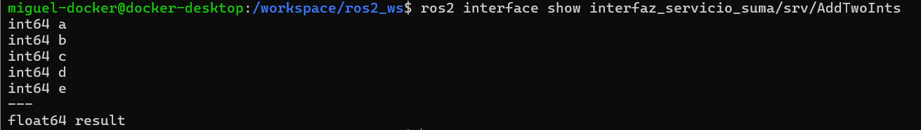
Y Una vez cambiado el código de cliente y servidor, al igual que la dependencia del package.xml de sercicio_suma :

Parte 2: Nivel principiante

Crear un paquete

Pregunta 9 :
Habitualmente las dependencias que necesitarán nuestros paquetes para funcionar son las vistas anteriormente, sin embargo, se pueden añadir otras ¿Qué comando me indica todas las dependencias que puedo usar en mis paquetes?
Puedo listar los paquetes disponibles con ros2 pkg list. Así sé qué librerías/paquetes existen en mi instalación y cuáles puedo poner como dependencias al crear o editar un paquete.

Pregunta 10 :
¿Qué comando se debe utilizar?
Para ver el tipo/interfaz del mensaje que he creado uso ros2 interface show interfaz/msg/MiMensaje, porque así ROS2 me muestra la definición del mensaje (sus campos y tipos) ya generada tras compilar y hacer source install/local_setup.bash.
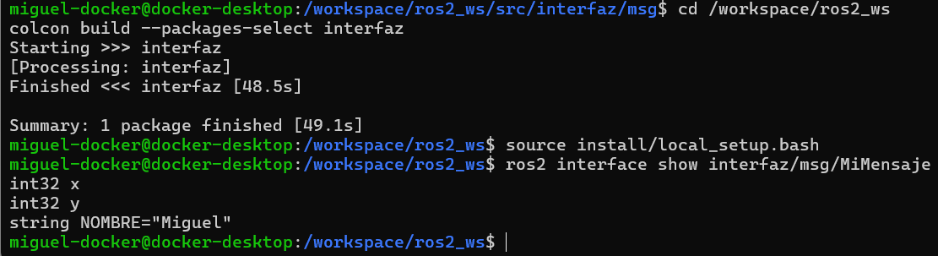

Pregunta 11 :
Muestra el gráfico de entorno ROS generado, usando rqt_graph.
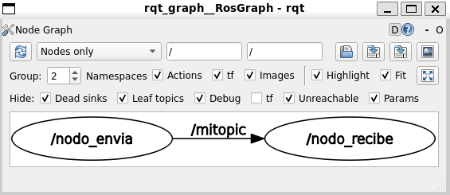
He abierto rqt_graph y se ve el grafo de ROS2 con los nodos activos. Aparece /nodo_envia publicando en el topic /mitopic y /nodo_recibe suscrito a ese topic (flujo /nodo_envia -> /mitopic -> /nodo_recibe).

Pregunta 12:
Intenta modificar la constante nombre, del mensaje, modificando el código del nodo nodo_envia. ¿Qué sucede?
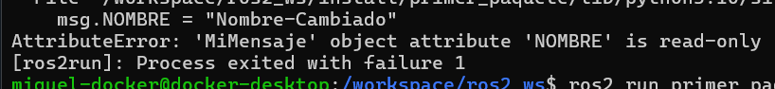
Esto indica que NOMBRE es una constante/atributo de solo lectura definida en la interfaz del mensaje (MiMensaje.msg) y por tanto no se puede modificar en tiempo de ejecución desde el nodo. Al quitar esa línea, el nodo vuelve a funcionar normal.

Pregunta 13:
¿De qué tipo es el topic que aparece?
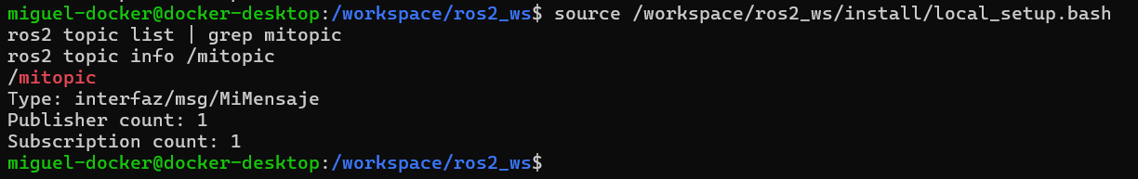

Ejercicios

Ejercicio 1 :
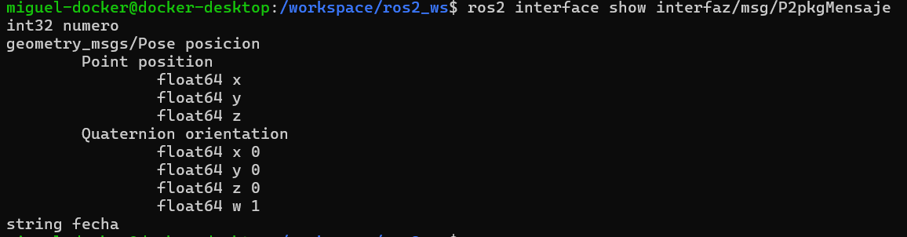

Ejercicio 2 :
En la Terminal 1 :
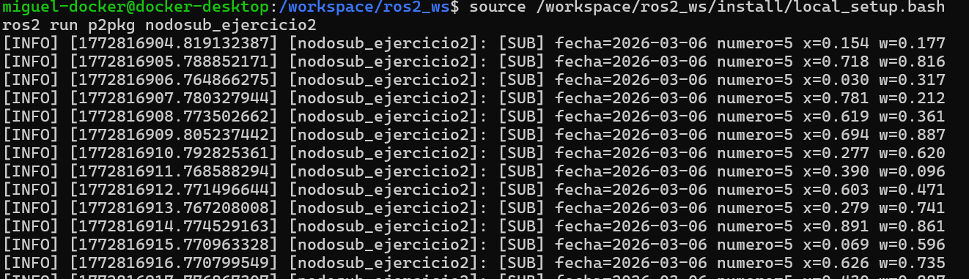
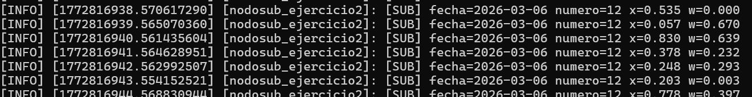
En la Terminal 2 :
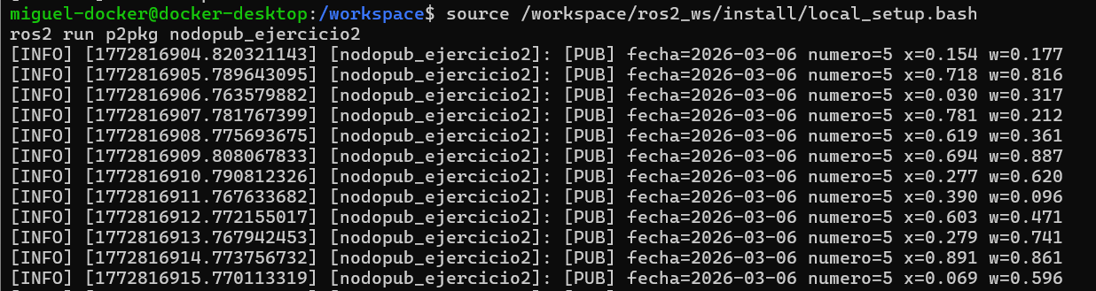
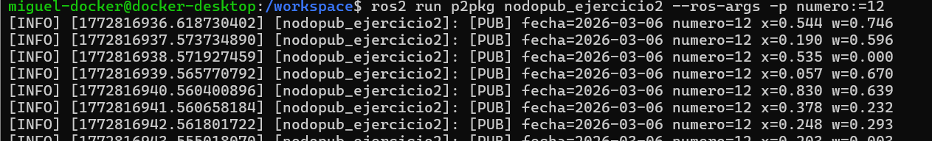
He creado el paquete p2pkg (ament_python) y lo he configurado para usar el mensaje personalizado interfaz/msg/P2pkgMensaje . He añadido la dependencia a interfaz en package.xml y he registrado los ejecutables en setup.py mediante console_scripts. Después he implementado dos nodos en Python: nodopub_ejercicio2, que publica en el topic /topic_ejercicio2 un mensaje con la fecha actual, un número configurable como parámetro ROS2 (por defecto 5) y una pose con valores aleatorios (position y orientation), y nodosub_ejercicio2, que se suscribe al mismo topic y muestra por pantalla fecha, numero, position.x y orientation.w. Finalmente he compilado con colcon build --packages-select p2pkg, he ejecutado publisher y subscriber en terminales separadas y he comprobado que el suscriptor recibía correctamente los mensajes, incluyendo el cambio de numero al pasar el parámetro.

Parte 3: Pasando a nivel Intermedio

Crear un archivo launch
Pregunta 14:
¿Con que nombre se han lanzado los nodos?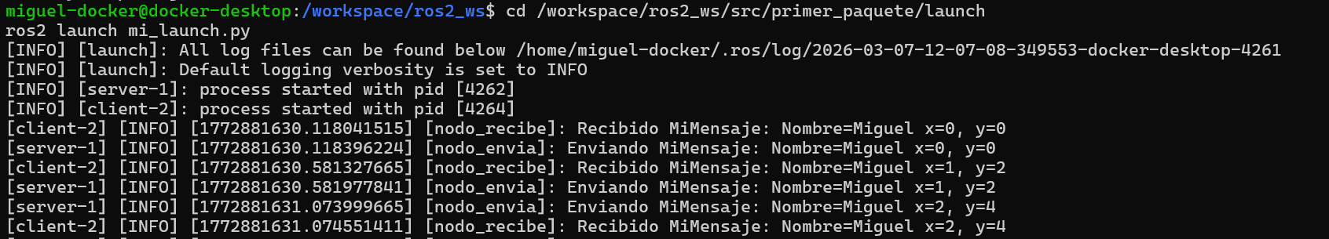
Los nodos se han lanzado con los nombres nodo_envia y nodo_recibe, porque en el archivo de launch se asigna el nombre de cada Node con el parámetro name , luego se ven esos nombres en los logs al ejecutarlo.

Acciones

Pregunta 15:
¿Cómo podemos saber que se ha lanzado la acción correctamente? ¿Qué método me permite saber que la acción ha finalizado exitosamente?
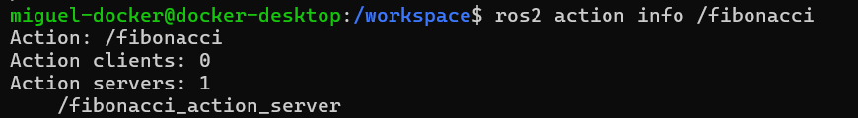
Sé que la acción se ha lanzado bien porque al arrancar el servidor aparece en el grafo de ROS2 y puedo verla con ros2 action list (sale /fibonacci) y con ros2 action info /fibonacci veo que es del tipo interfaz/action/Fibonacci. En el servidor, cuando recibe un goal, también se ve en el log el mensaje “Executing goal…”. La finalización exitosa se marca en el servidor con el método goal_handle.succeed(), que indica que el objetivo terminó correctamente antes de devolver el Result.

Pregunta 16:
Sin crear un nodo, ¿cómo lanzarías la acción Fibonnaci? ¿Cómo observarías el resultado de esta acción?
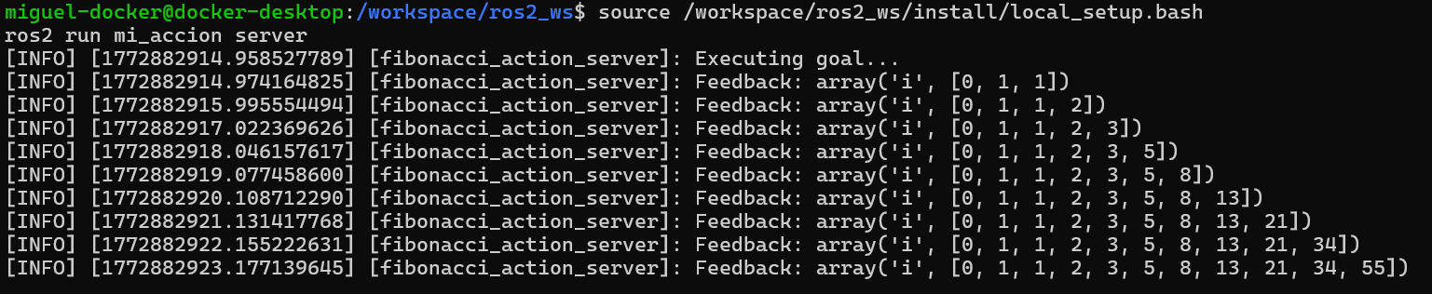
Sin programar un nodo cliente, puedo lanzar la acción desde terminal con ros2 action send_goal /fibonacci interfaz/action/Fibonacci "{orden: N}" --feedback. Con --feedback voy viendo cómo progresa (la secuencia actual) y al terminar el comando muestra el resultado final (la secuencia completa). También puedo comprobar que existe la acción con ros2 action list y su tipo con ros2 action info /fibonacci.

Pregunta 17:
Si paramos el nodo a mitad de la ejecución de la acción, ¿se cancela la acción? ¿Se puede cancelar la acción desde la terminal?
Si paro el cliente a mitad de la ejecución (Ctrl+C), la acción no se cancela automáticamente. Lo he comprobado porque, aunque el cliente se interrumpe con KeyboardInterrupt, el servidor sigue mostrando mensajes de feedback y continúa calculando la secuencia hasta completar el objetivo. Al final incluso aparece un aviso en el servidor indicando que no pudo enviar el resultado porque el cliente ya no estaba (failed to send response (timeout): client will not receive response).
Desde la terminal, en mi entorno, no puedo cancelar la acción, porque el comando ros2 action solo tiene list, info y send_goal y no incluye ninguna opción de cancelación (comprobado con ros action -h).
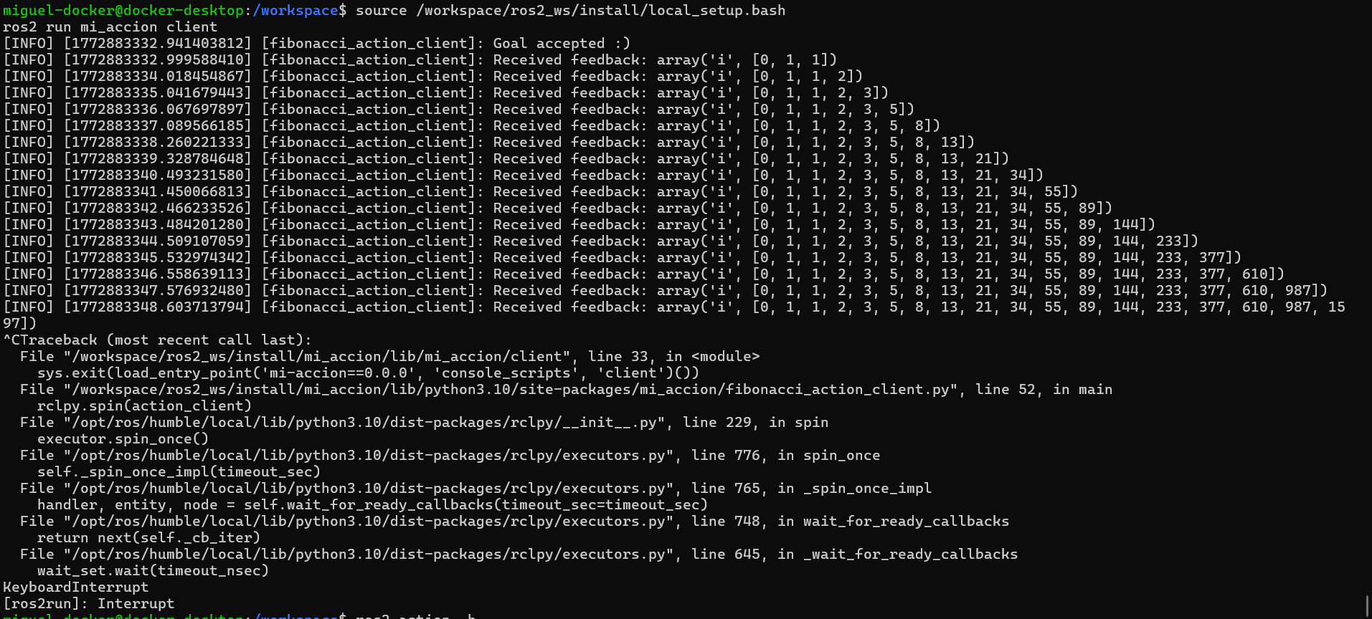
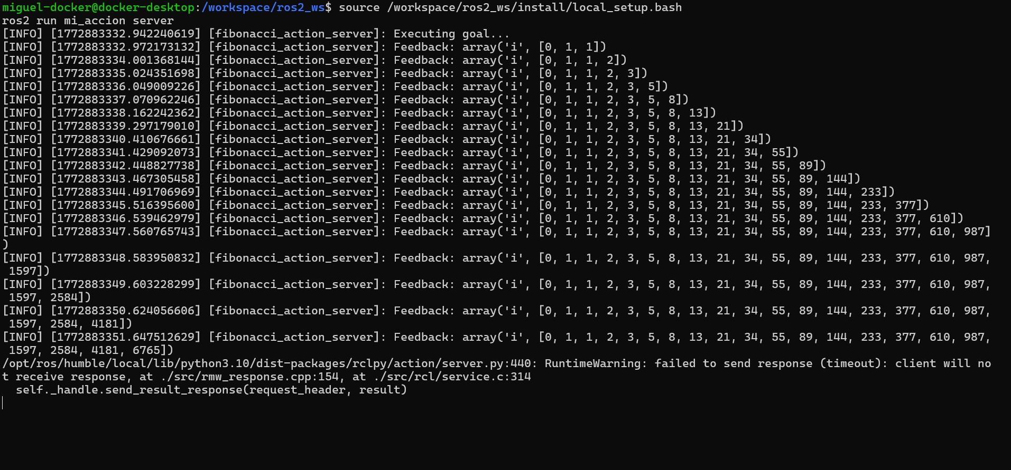
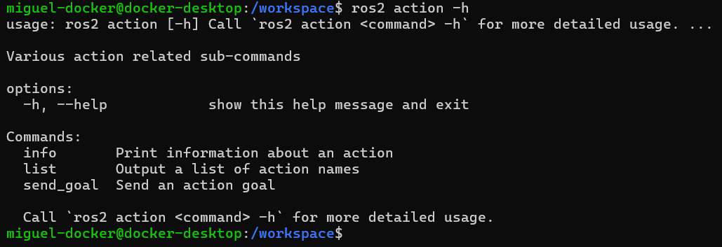

Ejercicios

Ejercicio 1:
Genera un fichero llamado launch_ejercicio3.py que sea capaz de lanzar los nodos creados en el ejercicio anterior al mismo tiempo. El argumento de entrada se debe añadir por línea de comandos y tener un valor por defecto de 7 (Tienes que ver cómo hacer que el valor pasado por línea de comandos se guarde como argumento en el launch).
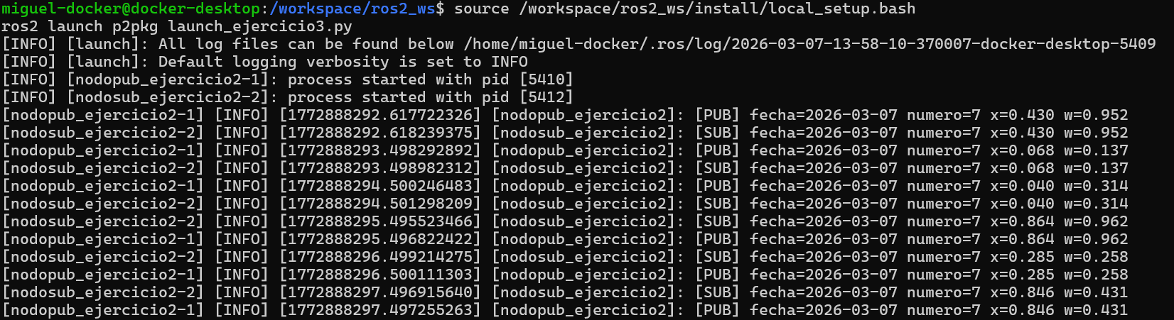
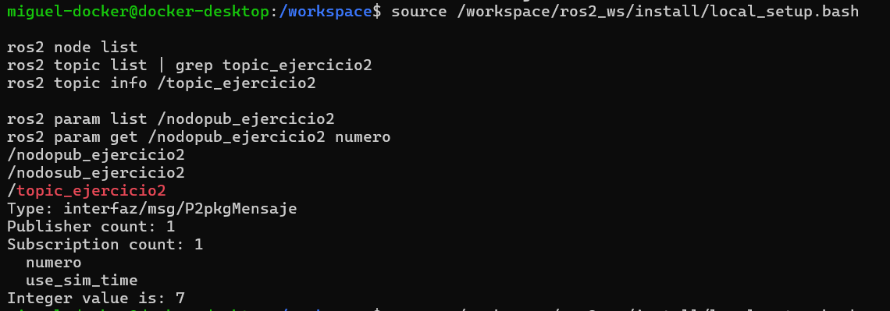

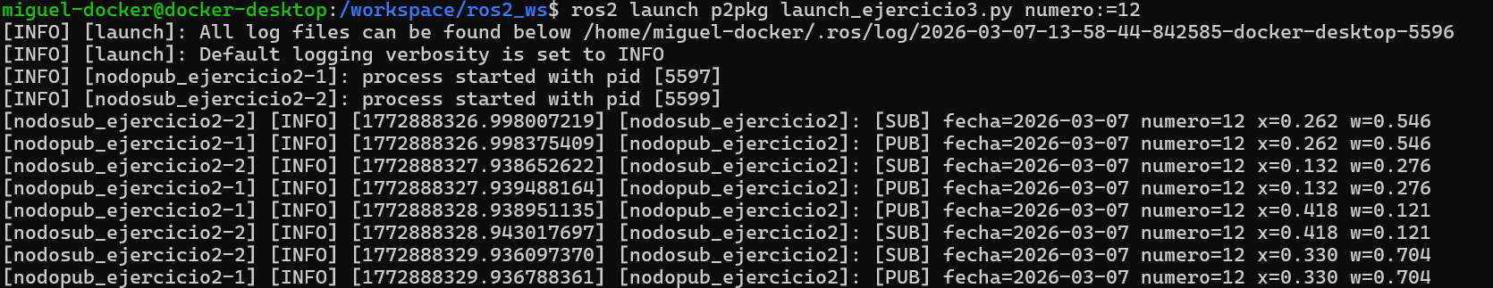
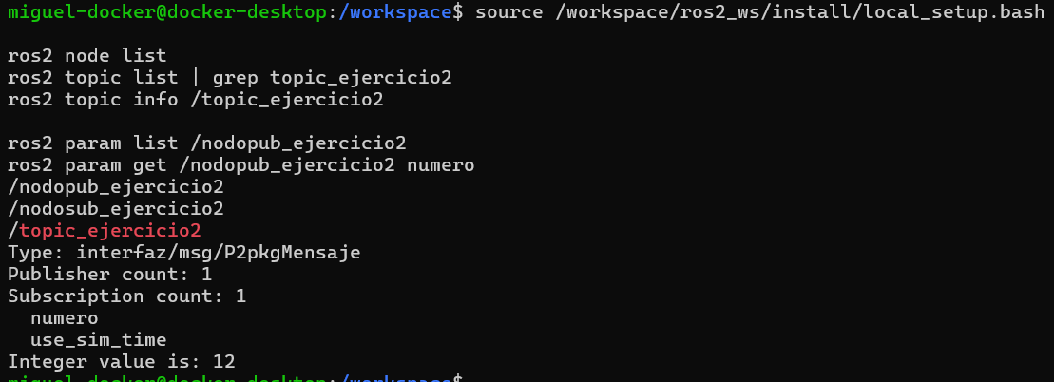

He creado el archivo launch_ejercicio3.py para lanzar a la vez los nodos nodopub_ejercicio2 (publisher) y nodosub_ejercicio2 (subscriber) del paquete p2pkg. En el launch he declarado un argumento numero con valor por defecto 7 y lo pasé como parámetro ROS2 al publisher. He comprobado que funciona ejecutando ros2 launch p2pkg launch_ejercicio3.py (en los logs aparece numero=7) y luego ros2 launch p2pkg launch_ejercicio3.py numero:=12 (aparece numero=12). Además está verificado con comandos mientras estaba ejecutándose: ros2 topic info /topic_ejercicio2 mostró el tipo interfaz/msg/P2pkgMensaje con 1 publisher y 1 subscriber, y ros2 param get /nodopub_ejercicio2 numero devolvió 7 en el caso por defecto y 12 cuando lo he pasado por línea de comandos.

Ejercicio 2:
Crea otro fichero llamado launch_ejercicio4.py que agrupe estos dos nodos dentro de un mismo grupo, llamado miGrupo. Haz uso de la etiqueta remapping para que el topic también se encuentre dentro de ese grupo. (Pista: namespace, remapping)
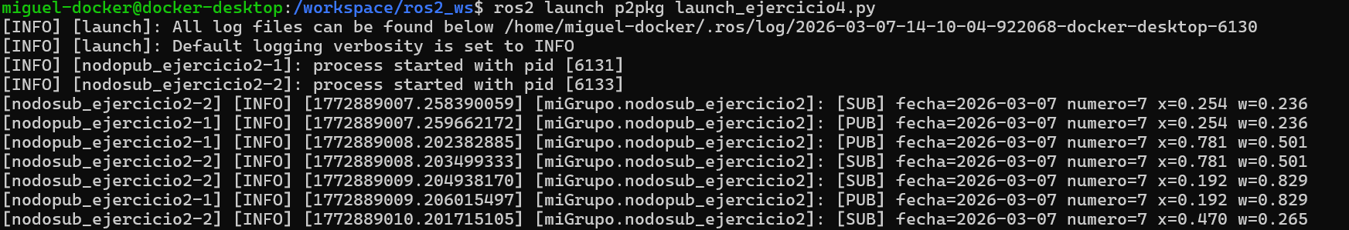
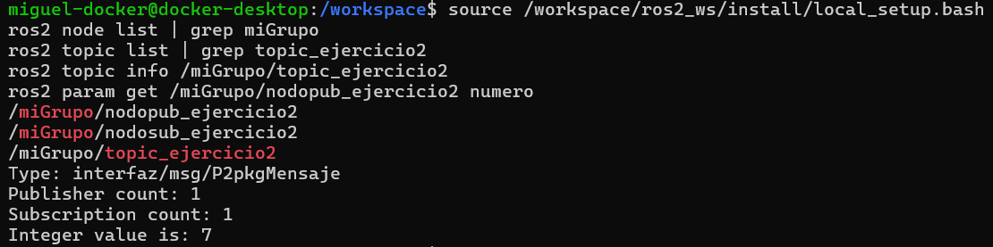

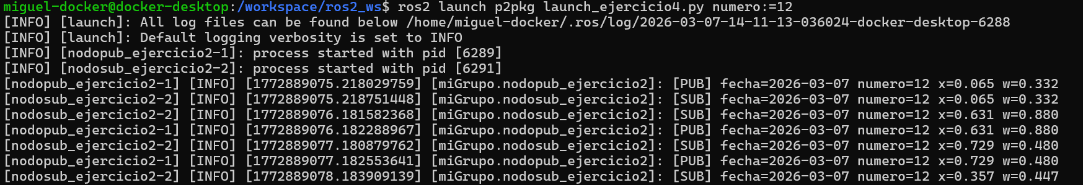
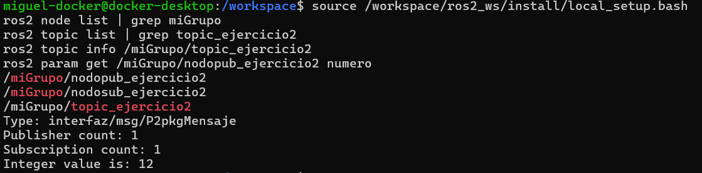

He creado launch_ejercicio4.py agrupando los dos nodos en un grupo miGrupo usando un namespace (PushRosNamespace('miGrupo')). Como mis nodos publicaban en un topic absoluto (/topic_ejercicio2), utilicé remapping para convertirlo en un nombre relativo y que quedase dentro del namespace, de forma que el topic pasa a ser /miGrupo/topic_ejercicio2. Lo comprobé con ros2 node list (aparecen /miGrupo/nodopub_ejercicio2 y /miGrupo/nodosub_ejercicio2) y con ros2 topic info /miGrupo/topic_ejercicio2. Además el parámetro numero sigue pudiéndose pasar por línea de comandos y hcon ra quedado verificado con ros2 param get /miGrupo/nodopub_ejercicio2 numero.

Ejercicio 3:
Genera una nueva acción, ejFibonacci.action donde el goal y el result sean el mismo que Fibonacci.action, pero el feedback sea de tipo float64.
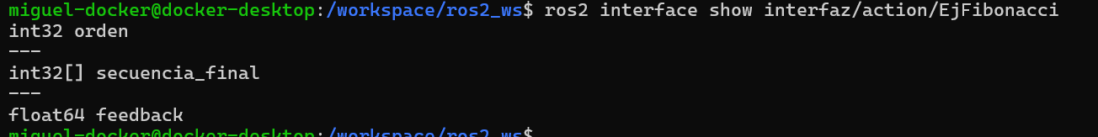
Para comprobar que la acción se creó correctamente, he compilado el paquete interfaz y mostré la interfaz generada con ros2 interface show interfaz/action/EjFibonacci. En la salida se ve que el goal es int32 orden, el result es int32[] secuencia_final (igual que Fibonacci) y el feedback es float64, que era el cambio que pedía el ejercicio.

Ejercicio 4:
Crea un fichero ejercicios_fibServer.py que sea el servidor de la acción ejFibonacci para que se comporte igual que fibonacci_action_server.py, con la diferencia de que el feedback ha de ser la raiz cuadrada de la media de la secuencia de Fibonacci que se está calculando en cada iteración.
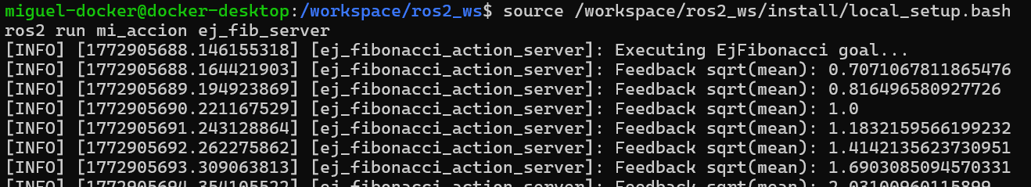
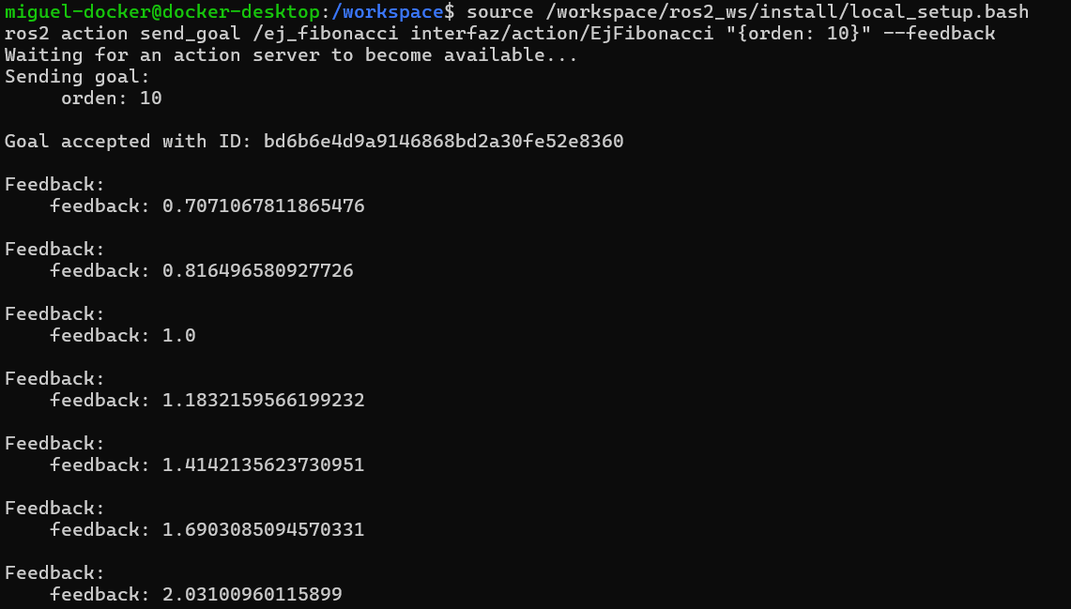
He implementado el servidor ejercicios_fibServer.py para la acción interfaz/action/EjFibonacci. Funciona como el servidor Fibonacci anterior, pero el feedback es un float64 que en cada iteración calcula sqrt(media(secuencia_actual)) y lo publica como feedback. El resultado final (secuencia_final) es la secuencia completa. Luego, para comprobarlo, he lanzando el servidor y enviando un goal con ros2 action send_goal /ej_fibonacci interfaz/action/EjFibonacci "{orden: 10}" --feedback, viendo los valores de feedback y el resultado final.

Ejercicio 5:
Crea un fichero ejercicios_fibClient.py que sea el nodo cliente de la acción, para que el orden de la secuencia sea modificable a través de un parámetro de entrada. Este nodo cliente publica la frase ‘en proceso’ a un topic llamado /estado_accion mientras la acción esté en proceso. Finalmente, debe mostrar el resultado obtenido de la acción por pantalla.
En la primera terminal :
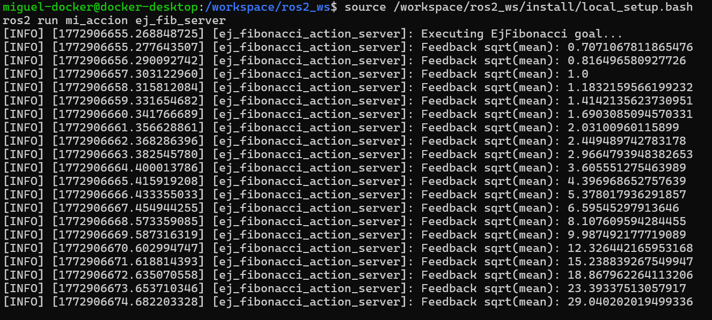
En la segunda :
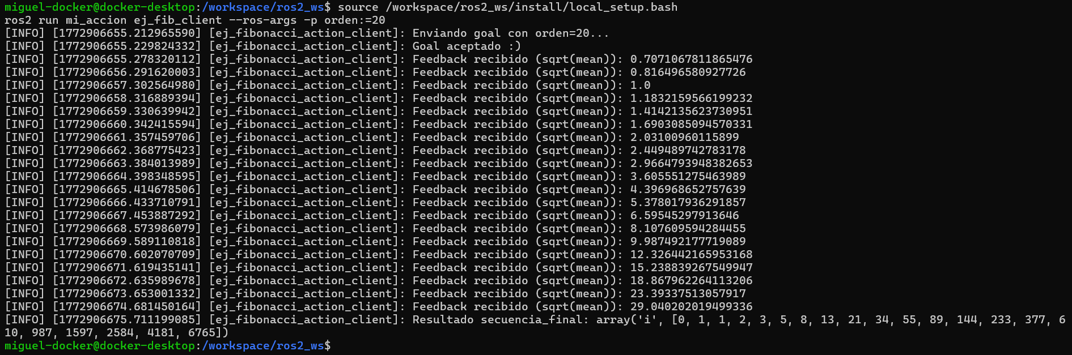
Y en la tercera :
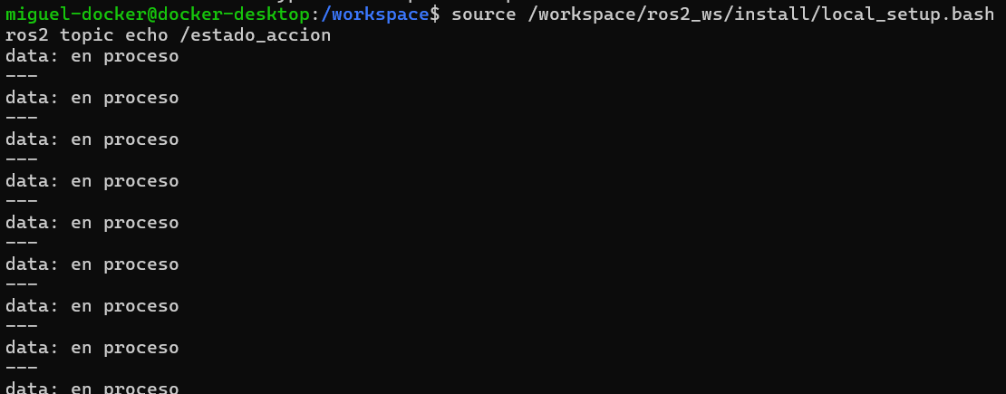

He implementado el cliente dentro del paquete mi_accion creando el fichero ejercicios_fibClient.py, donde el nodo se conecta como ActionClient a la acción EjFibonacci y permite configurar el orden mediante un parámetro ROS2 (orden, con --ros-args -p orden:=...). Además he añadido un publisher de std_msgs/String al topic /estado_accion para publicar “en proceso” mientras la acción está ejecutándose, y al finalizar muestro por pantalla el resultado (secuencia_final). Para que ROS2 pudiera ejecutarlo, he registrado el ejecutable en el setup.py (entrada en console_scripts) y he añadido la dependencia std_msgs en el package.xml. Finalmente recompilé con colcon build, hice source install/local_setup.bash y probé el funcionamiento lanzando servidor y cliente en terminales separadas y observando el topic /estado_accion con ros2 topic echo.

Ejercicio 6:
Crea un paquete llamado service_temp, este paquete deberá albergar un servicio de ROS 2. Este servicio se encargará de realizar conversiones de temperatura, concretamente de Grados Celcius a Farenheit y viceversa.
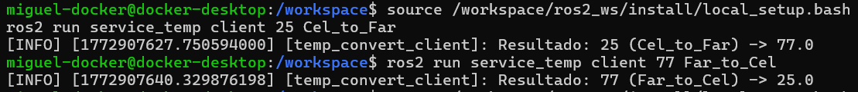
He creado un servicio propio para conversión de temperatura definiendo la interfaz TemperatureConvert.srv (valor input_temp y tipo de conversión Cel_to_Far/Far_to_Cel, con respuesta converted_temp) en un paquete de interfaz interfaz_service_temp. Después implementé el paquete service_temp con un nodo servidor que ofrece el servicio convert_temperature realizando la fórmula correspondiente, y un nodo cliente que toma los argumentos desde la línea de comandos y muestra el resultado. Finalmente compilé el workspace y comprobé el funcionamiento ejecutando el servidor y llamando al cliente con ejemplos de ambas conversiones.

Ejercicio 7:
Implementa un sistema basado en acciones ROS 2 utilizando Python, para ello deberás crear un nuevo paquete llamado battery_act, puedes encontrar la info necesaria en el siguiente enlace y en el siguiente. Esta acción se va a encargar de simular un proceso de descarga de la batería de un robot, enviando información sobre el progreso y devolviendo un resultado al finalizar. El objetivo es establecer un valor de batería en el cual el robot debe enviar un aviso de "batería baja" para proceder a su carga.
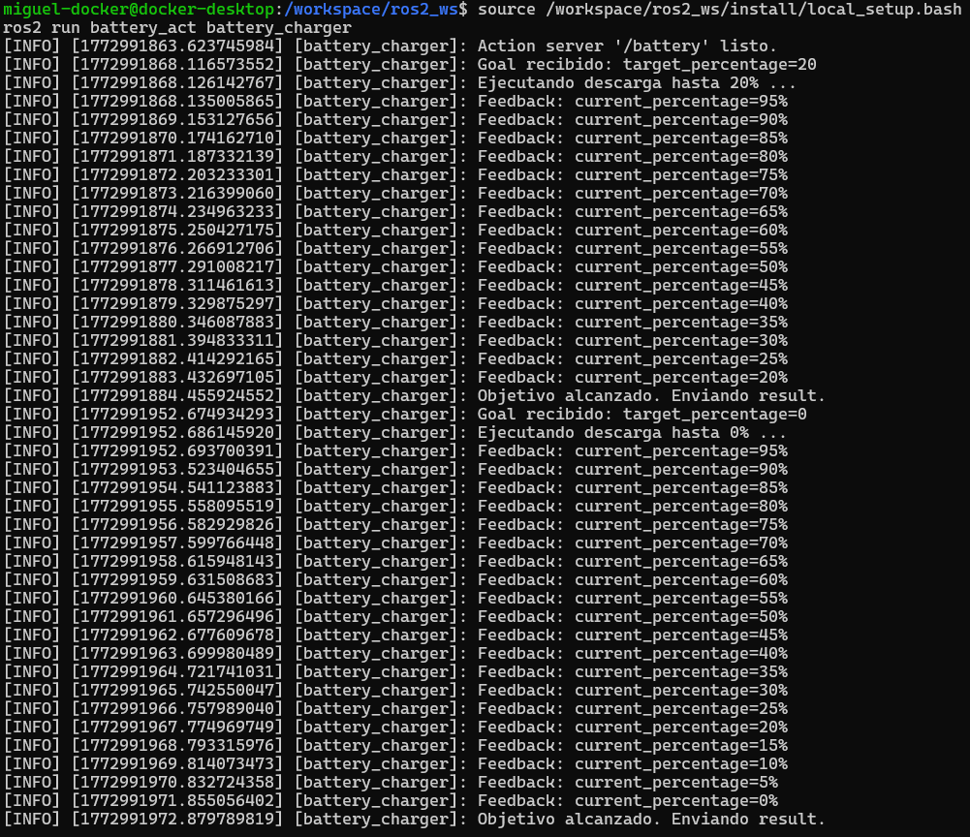

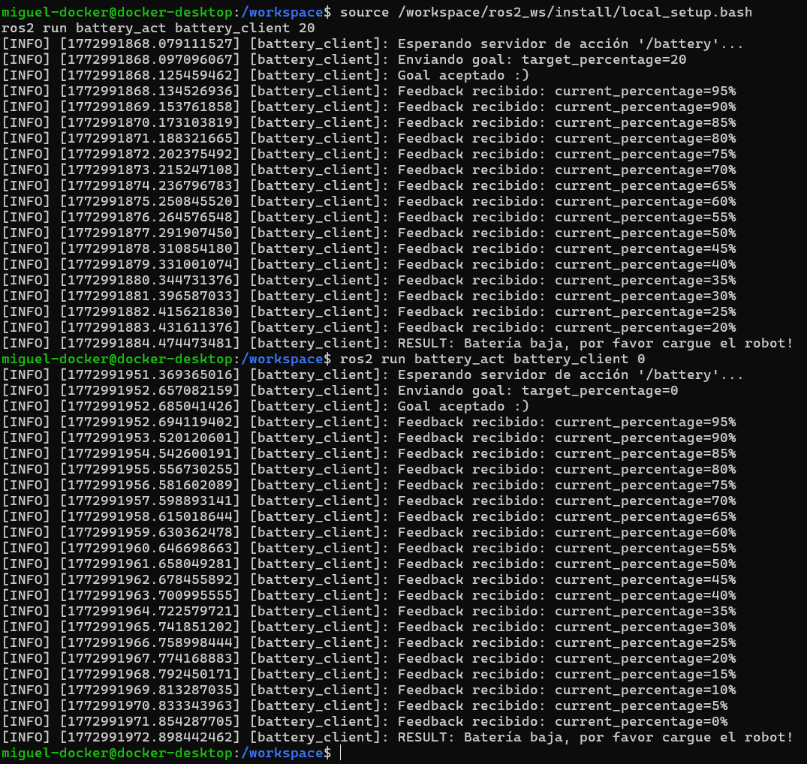

He creado una acción Battery.action con goal target_percentage, feedback current_percentage y result warning. Implementé el servidor battery_charger que simula la descarga desde 100% bajando 5% cada segundo y publicando feedback hasta alcanzar el porcentaje objetivo, devolviendo el aviso de batería baja. También está implementado el cliente battery_client, que envía el porcentaje objetivo por línea de comandos y muestra el feedback y el resultado. La cancelación se prueba interrumpiendo el cliente (Ctrl+C), que envía una solicitud de cancelación al servidor, el servidor la acepta y finaliza la acción como cancelada.

